**Diseño de Lógica Programable. CUPL Tablas.**

Los dispositivos de Lógica programable pueden agregar para describir su funcionamiento el uso de la palabra **TABLE**.

* Primero se define un campo (FIELD) para las variables de entrada y otro para las variables de salida. Después se especifican una a una las asignaciones de las salidas ante las diferentes entradas.
* Las condiciones no importa X pueden considerarse para las entradas pero no para las salidas.
* Una lista de valores de entrada se puede considerar para generar la misma salida.

Para este caso podemos decir que si entrada es decimal podemos definir la salida en binario.

FIELD **entrada** = **[i3..0];** **/* Campo de entrada*/**

FIELD **salida** = **[q7..0];** **/* Campo de salida*/**

TABLE **entrada** => **salida** **{**

**0=> ‘b’00000001;**

**1 => ‘b’00000010;**

**2 => ‘b’00000100;**

**3 => ‘b’00001000;**

**4 => ‘b’00010000;**

**5 => ‘b’00100000;**

**6 => ‘b’01000000;**

**7 => ‘b’10000000;**

**}**

Para este ejercicio podemos definir un decodificador hexadecimal para un display de 7 segmentos de cátodo común. Esta Tabla muestra las combinaciones en hexadecimal para el display.

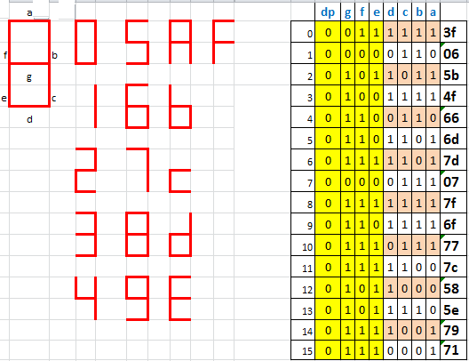

Desarrollaremos el circuito DECHEX y su codificación es:

Name **dechex** ;

PartNo CPLD ;

Date 05/10/2014 ;

Revision 01 ;

Designer Engineer ;

Company ESIME ;

Assembly None ;

Location ;

Device g16v8a ;

/* *************** INPUT PINS *********************/

PIN [2,3,4,5] = [i0..3];

/* *************** OUTPUT PINS *********************/

PIN [12,13,14,15,16,17,18,19] = [q7..0];

/* *************** Generar campos*******************/

FIELD **entrada** = **[i3..0];** **/* Campo de entrada*/**

FIELD **salida** = **[q6..0];** **/* Campo de salida*/**

TABLE **entrada** => **salida** **{**

**'h'0=> 'h'3f;**

**'h'1 => 'h'06;**

**'h'2 => 'h'5b;**

**'h'3 => 'h'4f;**

**'h'4 => 'h'66;**

**'h'5 => 'h'6d;**

**'h'6 => 'h'7d;**

**'h'7 => 'h'07;**

**'h'8 => 'h'7f;**

**'h'9 => 'h'6f;**

**'h'a => 'h'77;**

**'h'b => 'h'7c;**

**'h'c => 'h'58;**

**'h'd => 'h'5e;**

**'h'e => 'h'79;**

**'h'f => 'h'71;**

**}**

Desarrolle el ejercicio en Proteus para que decodifique de 0 a F. **GAL22V10 use en CUPL el código g22v10 para la GAL solicitada.**